21 декабря в Управлении Росреестра по Республике Тыва состоялся брифинг с участием замести теля руководителя Управления Еленой Белявской и заместителем министра земельных и имущественных отношений Чечек Севээн по вопросам реализации «гаражной амнистии».
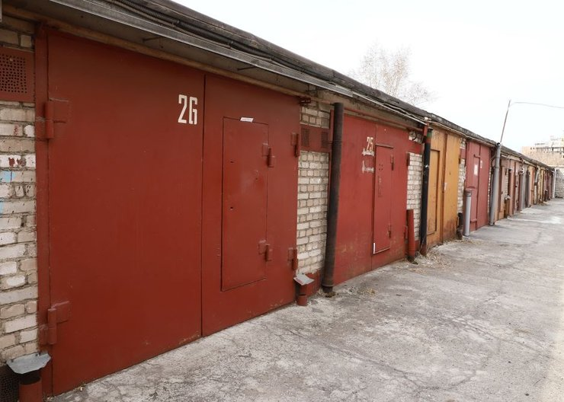

Как оформить гараж и земельный участок по «гаражной амнистии»
БЕСПЛАТНО!

Федеральный закон от 05.04.2021 № 79-ФЗ «О внесении изменений в отдельные законодательные акты Российской Федерации» вступивший в силу 01.09.2021 г. предусматривает возможность оформления не только самого гаража, но и бесплатное предоставление земельного участка под гаражом.

Внимание!
Амнистия распространяется на гаражи, построенные до 30.12.2004 г.

Основные условия для оформления собственности по гаражной амнистии:
- гараж должен быть капитальным строением, то есть иметь фундамент;
- не признан самовольной постройкой местной администрацией или по суду;
- имеется решение о выделении земельного участка либо гражданин является членом гаражного кооператива; гаражи могут быть блокированы общими стенами с другими гаражами в одном ряду, иметь общие с ними крышу, фундамент и коммуникации либо быть отдельно стоящими объектами капитального строительства.
- имеются документы о подключении гаража к коммунальным сетям, оплаты за электроэнергию, справки БТИ.

Куда подаются документы?

Для оформления прав на гараж и земельный участок нужно представить в Министерство земельных и имущественных отношений РТ, если гараж находится в г.Кызыле, если гараж находится в районе - в местную администрацию:
- Заявление о предоставлении земельного участка с указанием, что гараж построен до 31 декабря 2004 г.;
- Документ, подтверждающий факт выделения земельного участка для строительства;
- Схему расположения земельного участка (если земельный участок не стоит на кадастровом учете);
- Технический план на гараж (заказать у кадастрового инженера).
Если на руках нет документа, подтверждающего факт выделения земельного участка, можно представить договор о подключении к электроэнергии, оплату за электроэнергию.
Если гараж находится на территории гаражного кооператива - нужна членская книжка, справка о выплате паевого взноса.
Регионы вправе утверждать дополнительные перечни документов.

Наверное, многим интересно узнать, какой дополнительный документ установлен Конституционным законом «О земле»

Министерством земельных и имущественных отношений РТ был разработан проект закона о внесении изменений в Конституционный Закон «О земле» в части условий предоставления земельных участков, на котором расположен гараж, являющийся объектом капитального строительства и документа дающего право на предоставление земельного участка бесплатно. Проект рассмотрен и принят Верховным Хуралом Республики Тыва.
Так, в законе указано, что до 1 сентября 2026 года гражданин, использующий гараж, являющийся объектом капитального строительства и возведенный до 31.12.2004, имеет право на предоставление в собственность бесплатно земельного участка, находящегося в государственной или муниципальной собственности, на котором он расположен.
В случае отсутствия у гражданина документов, вместе с заявлением о предоставлении такого земельного участка гражданин вправе представить хотя бы один из числа следующих документов - это приходные кассовые ордера или подобные документы, подтверждающие уплату членских взносов, выданные гаражным кооперативом до 30.12.2004 г. и содержащие сведения о номере используемого гражданином гаража.

Что делать, гражданам, если гараж расположен в ГАРАЖНОМ КООПЕРАТИВЕ?

В Кызыле существуют около 30 Гаражных кооперативов, часть которых подпадает под гаражную амнистию, часть гаражных кооперативов прекратило свою деятельность.
Ликвидация гаражного кооператива не помешает оформить гараж.
Прежде чем начать оформление гаража, тщательно изучите все документы, которые у вас есть и которые могут иметь отношение к вашему гаражу. Любые справки, решения, технические описания могут стать основанием для оформления прав на гараж. Также можно обратиться в БТИ, у них на хранении могут быть документы, содержащие описание Вашего гаража. Возможно, это позволит вам избежать расходов на кадастровые работы по подготовке технического плана гаража.
В случае, если земельный участок под гаражом не стоит на кадастровом учете, Вам предстоит его образовать. Необходимо обратиться к кадастровому инженеру для подготовки межевого плана земельного участка и технического плана гаража. Затем нужно обратиться в Министерство или в орган местного самоуправления в районах для принятия решения об утверждении схемы расположения земельного участка и постановки земельного участка на государственный кадастровый учет. Это можно сделать в МФЦ либо подать документы в электронном виде. По результатам данной процедуры вы получите выписку из ЕГРН на земельный участок под вашим гаражом.
Для того, чтобы завершить оформление прав и на земельный участок, и на гараж, необходим технический план на гараж, который изготавливает кадастровый инженер.
После чего, уполномоченный орган принимает решение о предоставлении земельного участка в собственность бесплатно; подает в Росреестр заявление о регистрации права собственности на земельный участок, о государственном кадастровом учете гаража и о регистрации права собственности на гараж; Получив выписку из ЕГРН на земельный участок и гараж, вы можете быть уверенными, что официально стали его собственником.

За справками и консультациями обращаться в Министерство земельных и имущественных отношений РТ, г.Кызыл, ул.Калинина 1 Б, 3 этаж, в отдел управления неразграниченными землями г.Кызыла, кабинет 323., каждый вторник и четверг с 9 до 16.00 ч., телефон 2-63-13.

